Załącznik

do Uchwały Nr II/17/18

Rady Gminy Choceń

z dnia 19 grudnia 2018 r.

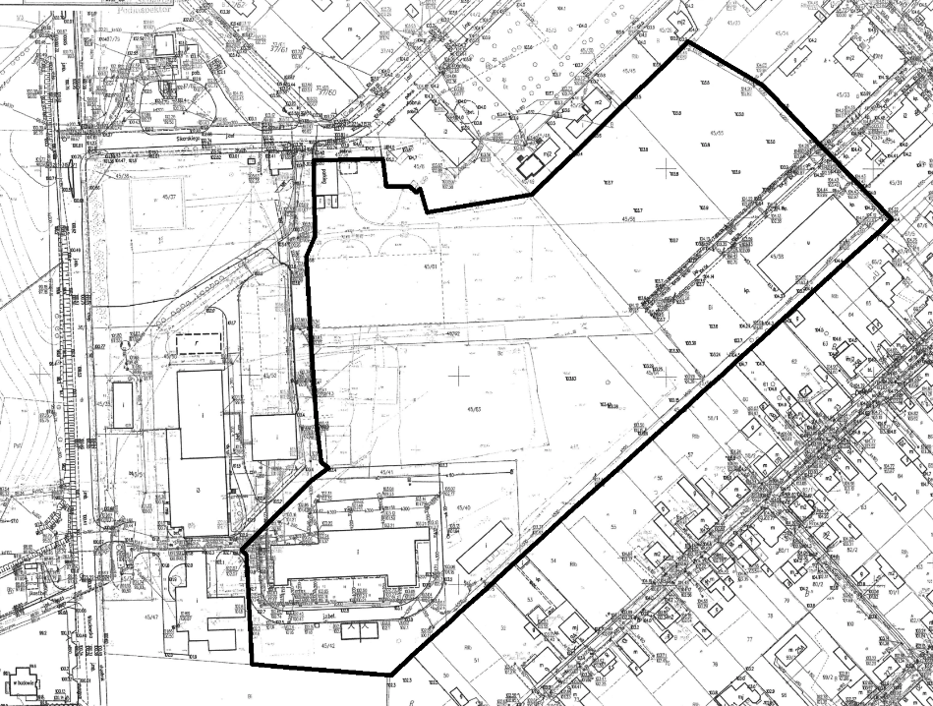

granica terenu przeznaczonego do sporządzenia planu miejscowego